学校东北角羽毛球场建设清单

序号 | 项目名称 | 项目特征描述 | 单位 | 工程量 | 备注
1 | 基面修补 | - 地面修补，  - 裂缝修补，  - 旧漆面去除，  - 沙化固底 | 平方 | 490
2 | 研磨 | 整体研磨平顺 | 平方 | 490
3 | 固化剂施工 | 两遍液体硬化剂，不少于0.6KG/M2 | 平方 | 490
4 | 丙烯酸施工 | 1. 刮中涂扫平1层  2. 刮中涂扫平1层  3. 刮分色面层1层  4. 刮滚纯面1层 | 平方 | 490 | 1、提供的丙烯酸面漆材料需根据最新国标标准出具全项检测合格的CMA、CNAS报告。  2、施工后地面不得出现异味  3、施工后地面不得出现甲醛、苯、甲苯、挥发性有机化合物等有毒物质超标的现象。
5 | 画线 | 标准羽毛球场13.4米（长）*6.1米（宽） | 米 | 320
6 | 羽毛球架 | 柱杆1.55米；底座材质：铸铁；挂网高度1.55米。(球网：6.1*0.76米) | 副 | 4 | 柱杆1.55米；底座材质：铸铁；挂网高度1.55米；球网尺寸：6.1*0.76米；立柱材质：铁管；立柱直径：3.8cm；立柱壁厚：2mm
7 | 垃圾外运 | 垃圾清运及人工 | 项 | 1
8 | 水池制作 | 长2m，宽0.4m，304不锈钢材质 | 项 | 1
备注：1、标准双人羽毛球场为6.1米（宽）*13.4米（长）。
2、本项目投标人可自行踏勘现场，以实际施工的工程量为准，期间若漏报少报部分投标人需整体包干，包含在本次报价中，采购人不再另行支付其他费用。
厦门信息学校羽毛球场施工要求
一、施工条件要求

1、 施工条件
温度：常温不低于10℃，不高于35；
湿度：空气相对湿度不超过85%；
坡度：四周设计合理排水沟，不低于3‰，不大于8‰；
平整度：3米直尺允许误差≦3MM，无全裂缝、脱层、返砂现象；

2、施工要求
平整（3M直尺误差3MM）、结实牢固、无松浮物、干净清洁

二、施工注意事项
1、施工方法
（1）、基面必须要用打磨或水洗的方法去尘、去污、去油；
（2）、底涂施工
基面在清洗干净并晒干后，用高浓缩底漆（A：B：8倍水）搅拌均匀（5分钟）后，用滚筒均匀滚涂于地面至发亮为准，局部松散的地方可以重复滚涂一到二遍。（注：底漆一定要先把A、B）组分搅拌均匀，再加水搅拌均匀后使用）
（3）、补积水（最佳时间早晚补缝）
待底漆施工3-5小时固化后（一般以天气温度而定），用中涂料J-200可以不加水泥（1：0.8砂）搅拌均匀修补积水处（冬天J-200可适当加点水泥加快固化速度，但常温25℃以上J-200绝不可加水泥）。
（4）、中涂扫平层施工
待底涂施工固化后进行（具体以天气情况和完全固化为准，一般是3-5小时），用中涂J-200况专用砂（1：0.8）搅拌后直接刮涂，（每刮涂一次前必需品须清除上次留下的刮痕和粗糙、凸起的部分，直至刮到要求的厚度）。
（5）、中涂扫平层施工
待下中涂层施工固化后进行，（具体以天气情况和完全固化为准），一般是3-5小时），用中涂料J-200况专用砂（1：0.8）搅拌后直接刮涂，（每刮涂一次前必须清除上次留下的刮痕和粗糙、凸起的部分，直至刮到要求厚度）。
（6）、面层分色层（也叫纹理层）施工一层。
上中涂层完全固化后进行（具体以天气情况和完全固化为准，一般是3-5小时）用面涂料JD-S况专用砂（第一道配比为1：0.5，适量加水搅拌至便刮涂为准，施工时不要停顿，以免留下接头印，且每组分料的配比必须一 致不得马虎。
（7）、纯面层施工（不加砂）一层
分色层完全固化后进行（具体天气情况和完全固化为准，一般是3-5小时），搅拌后直接刮涂或滚涂施工，最好是前面刮后面用短羊毛滚筒收滚一次，效果更理想。
（8）划线
按标准尺寸量度定位，用帆布线标出线条位置，然后用美纹纸沿帆布线贴在 球场上，用毛刷将专用划线漆均匀刷于两美纹纸之间，待涂料表干后把美纹纸撕提即可。

2、 施工流程
打磨可水洗地面——上底漆——补积水——刮中涂扫平1层——刮中涂扫平1层——刮分色面层1层——刮滚纯面1层——划线
3、注意事项
（1）、中 涂和面涂料在温度不同的情况下根据施工要求可以适量加水。
（2）、夏天常温不能高于35℃，冬天常温低于10℃时不要施工；分色层/纯面层，施工时如有喷设备，表面效果更佳。

场地现场图片
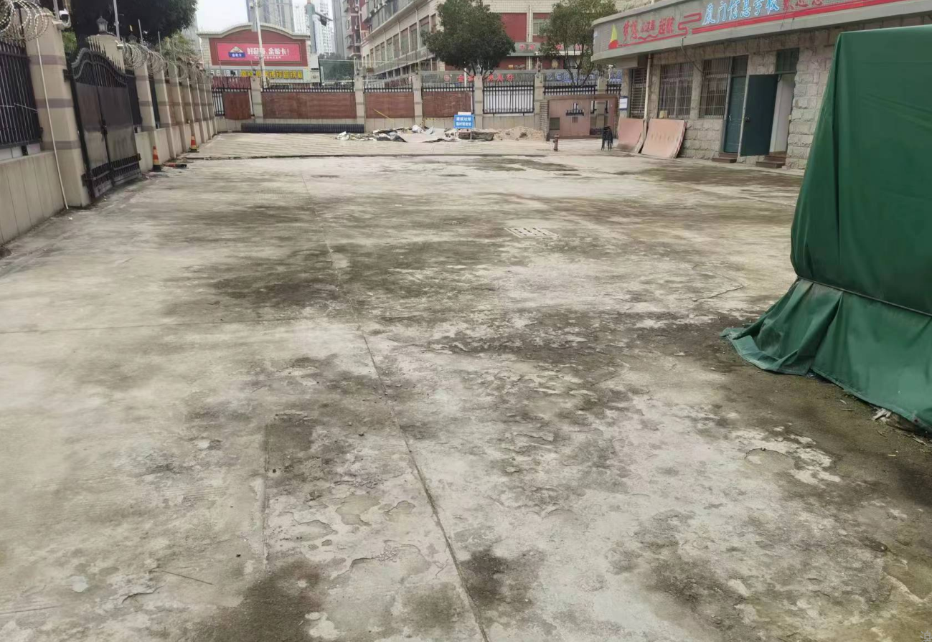

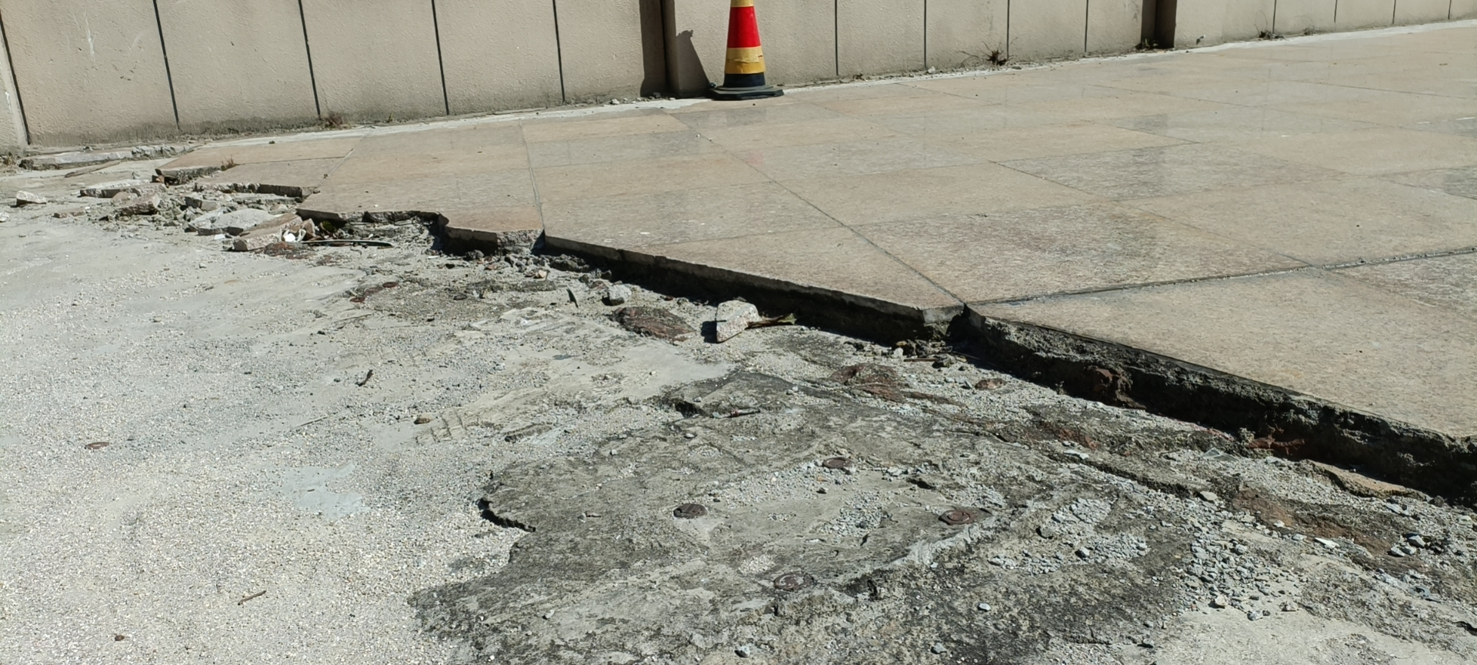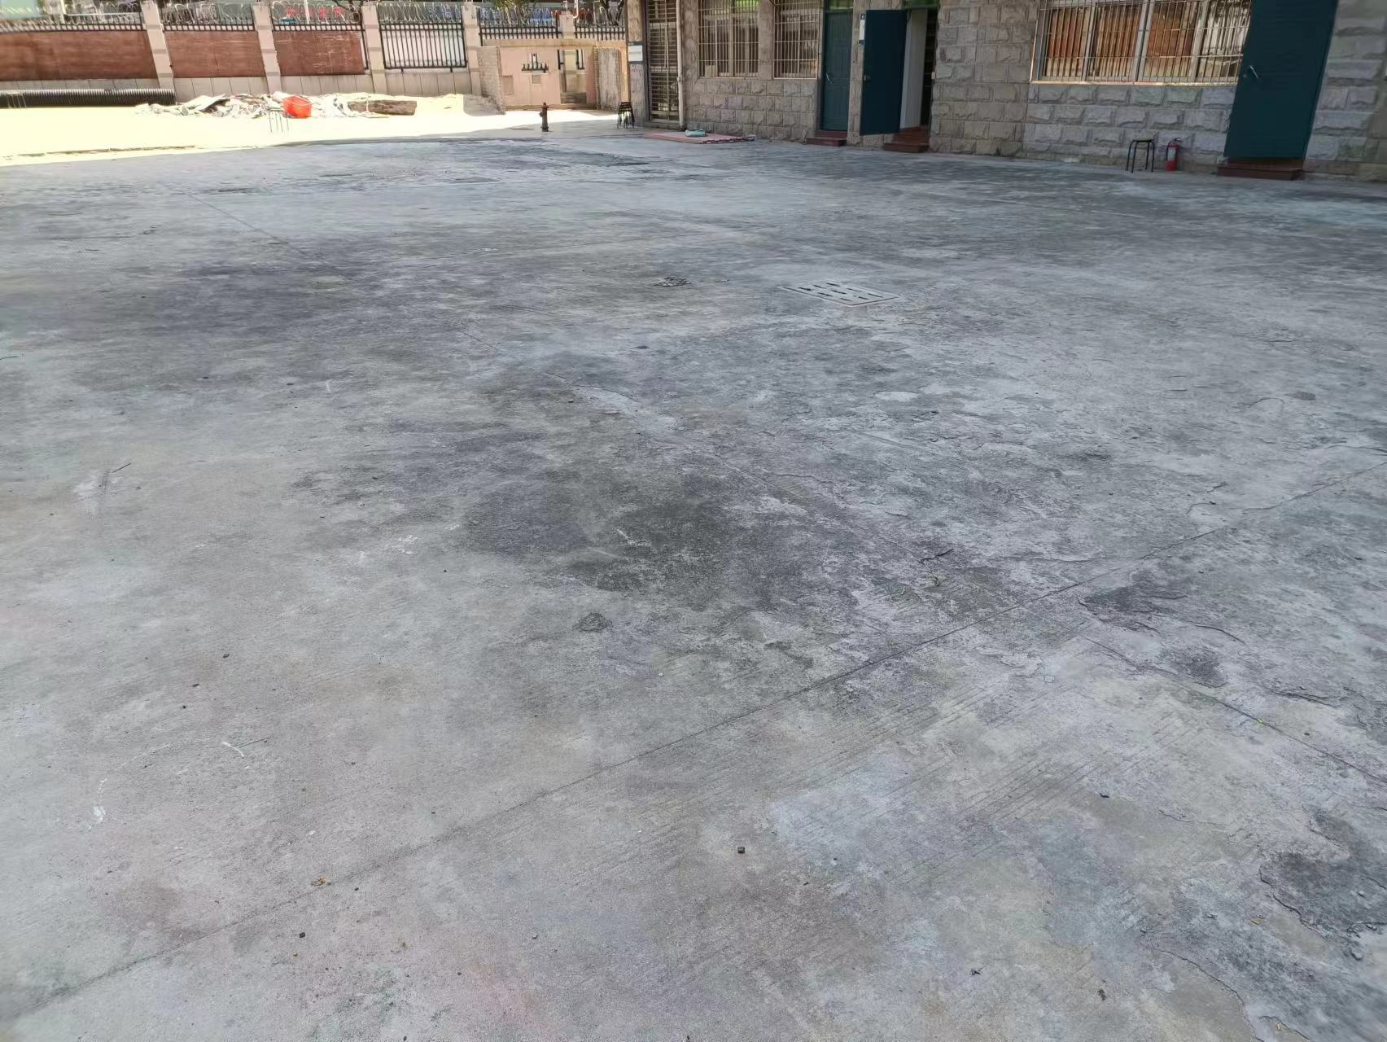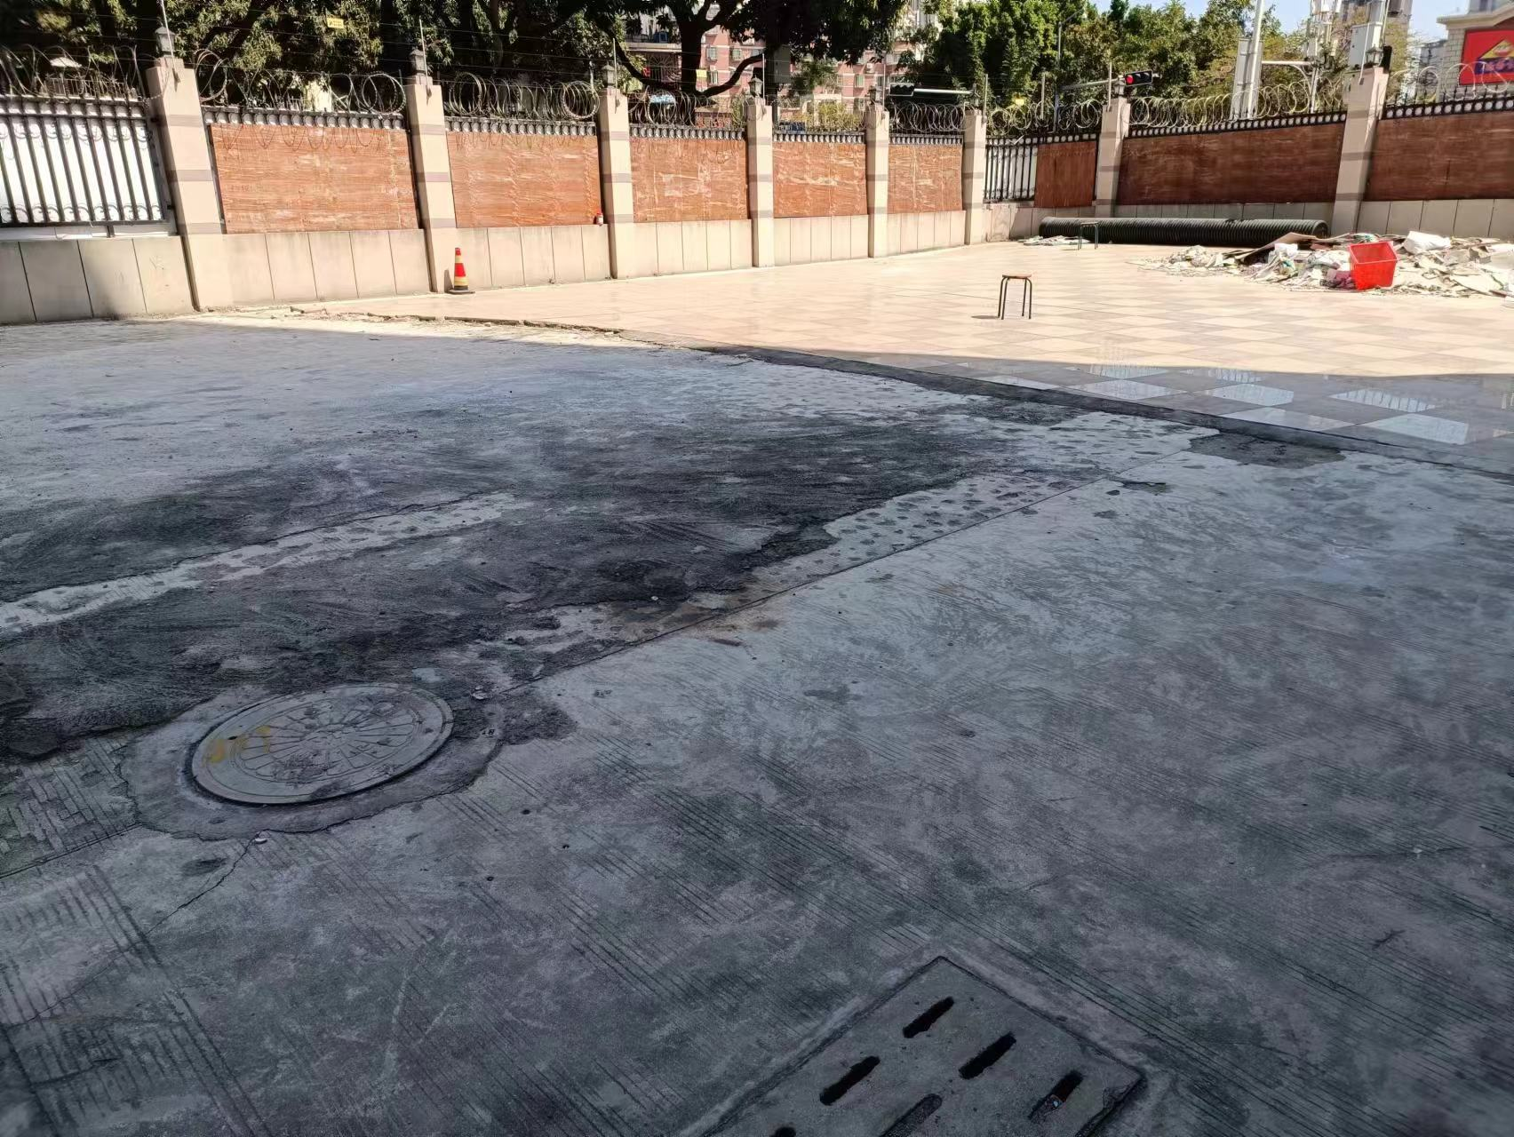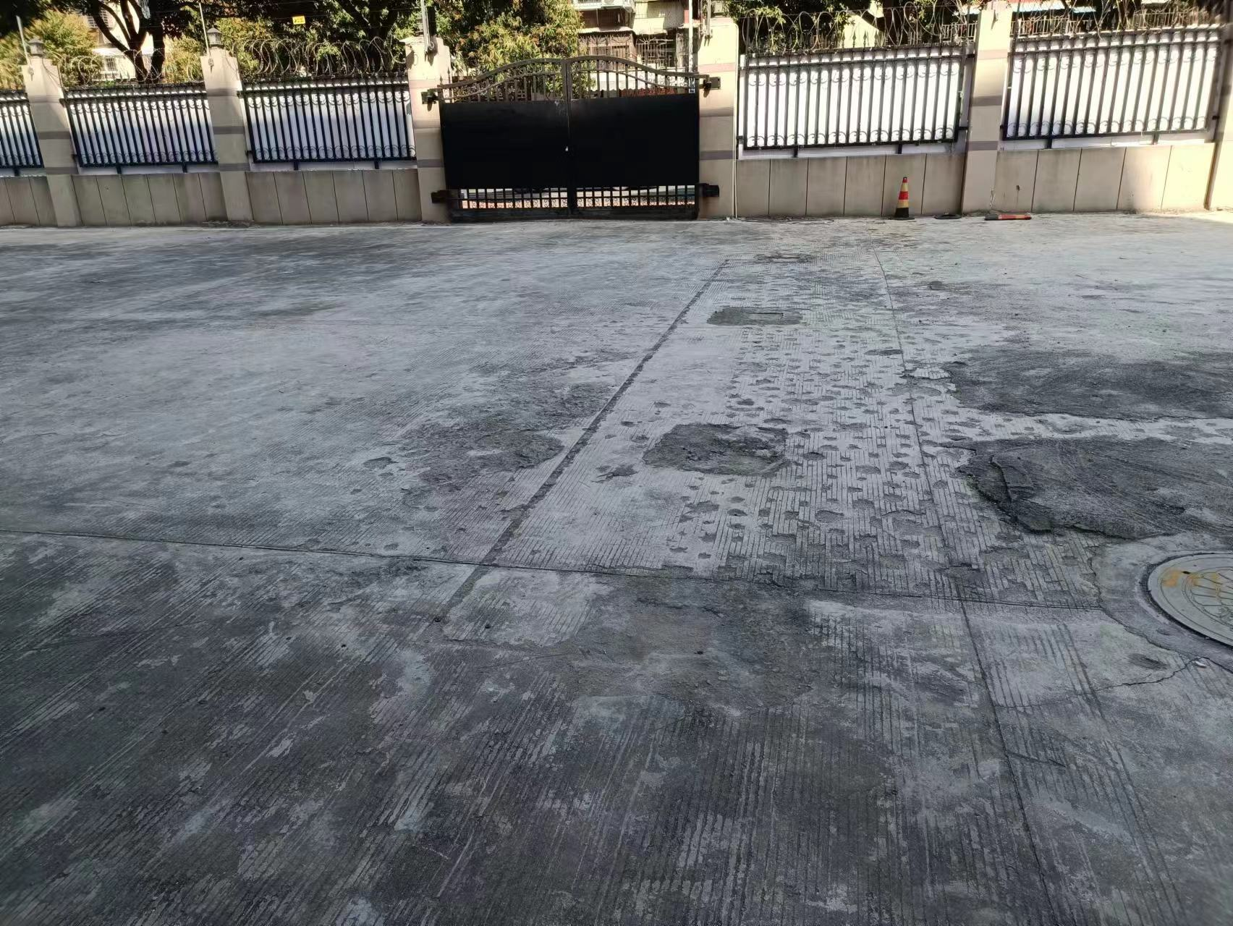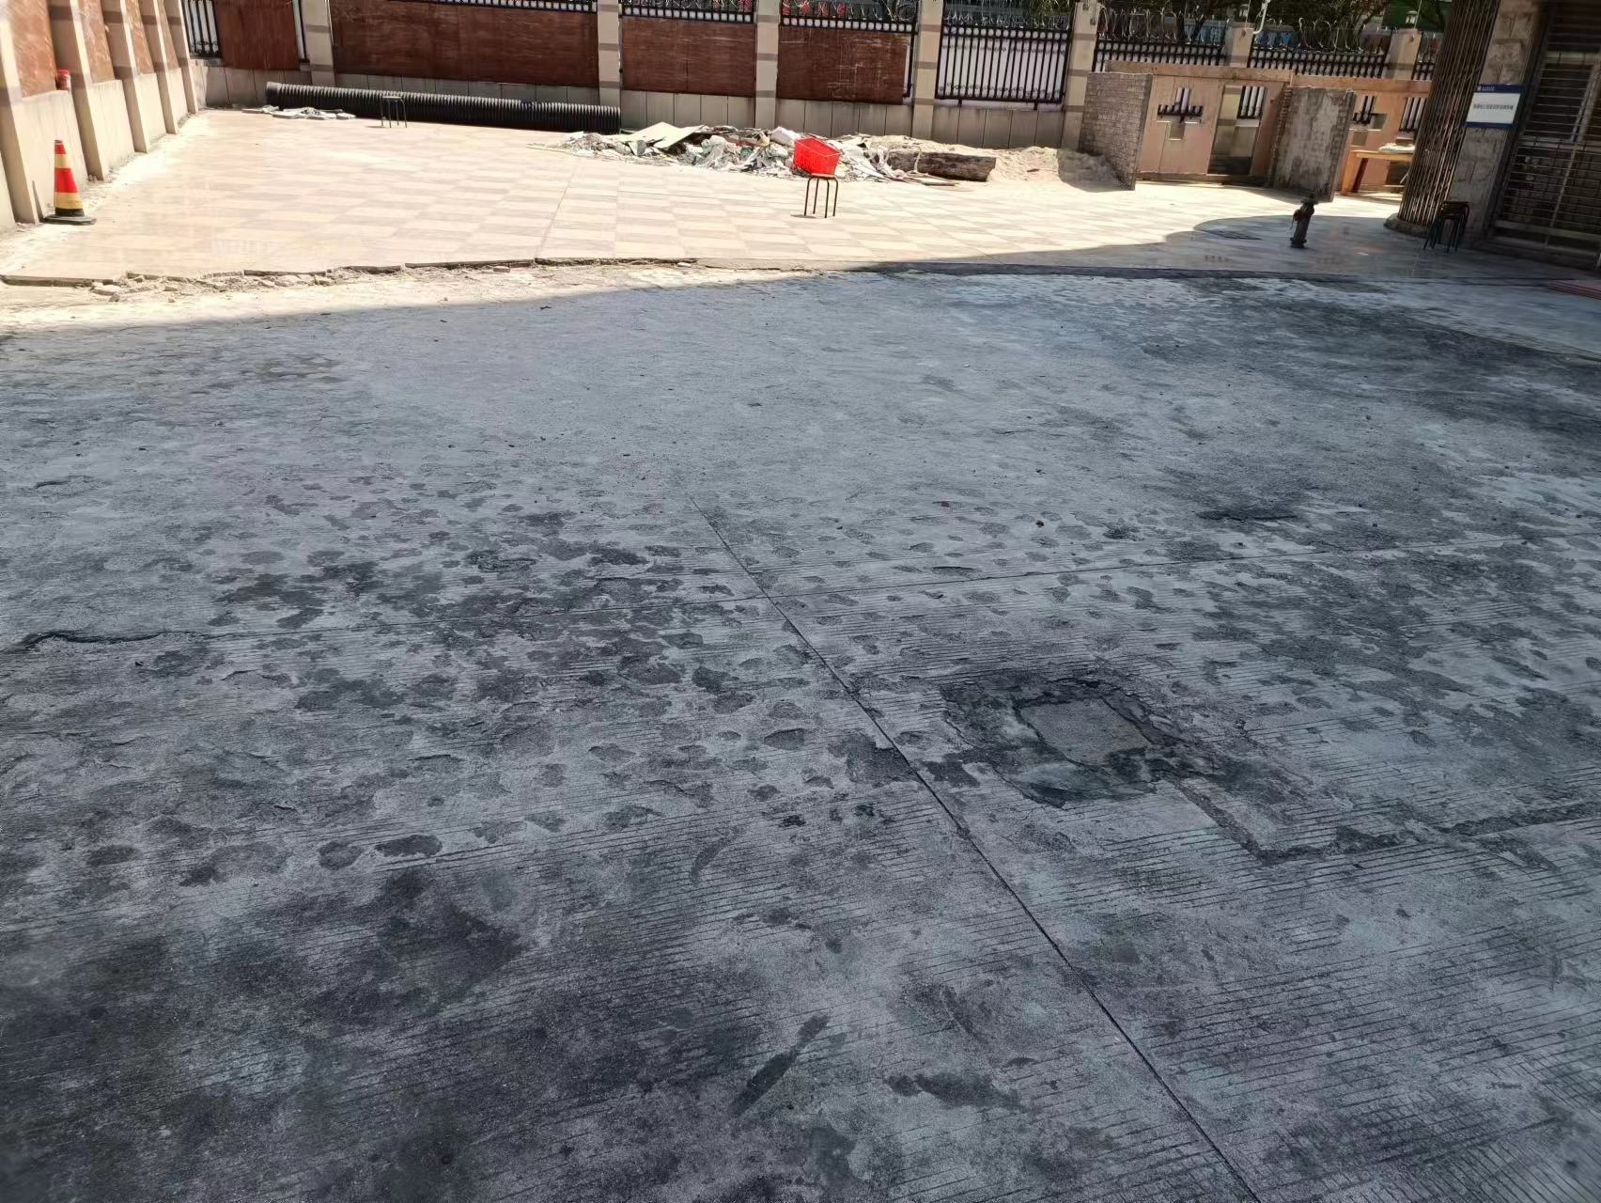

改造后羽毛球场布置
